如何进入主站后台

说明：因为有些操作，我们必须要进入网站后台才可以操作。比如静态全站内容。我们现在讲解下如何从会员中心进入主站后台

**一、进入主站后台步骤：**

**1、打开统一登陆地址**

统一登录的一般网址是： 动态域名/dl.html （具体网址由管理员提供）

----------点击主站【会员中心】------输入账号和密码：

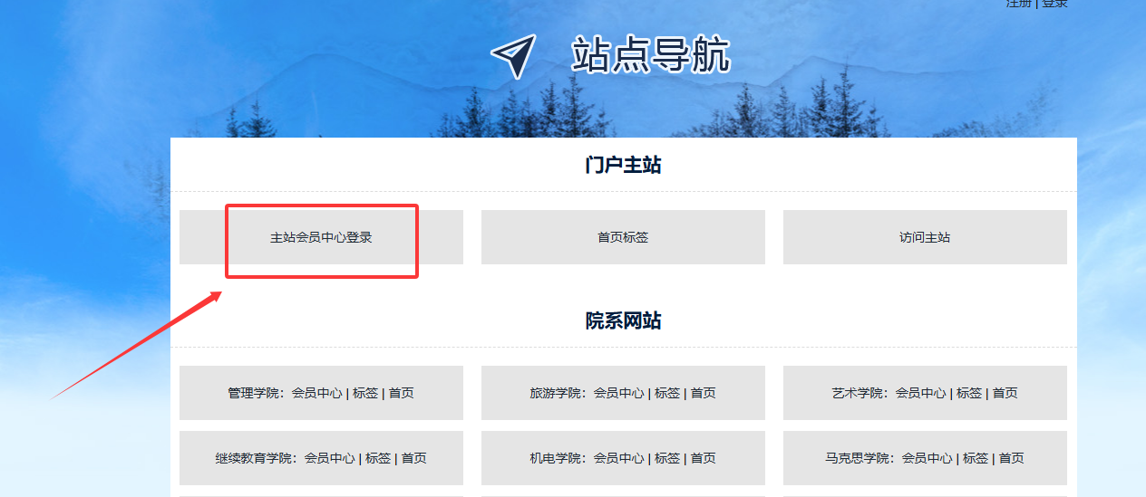

登录会员中心后------鼠标放在【站点管理】按钮上---点击【管理入口】------输入账号和密码即可进入主站后：

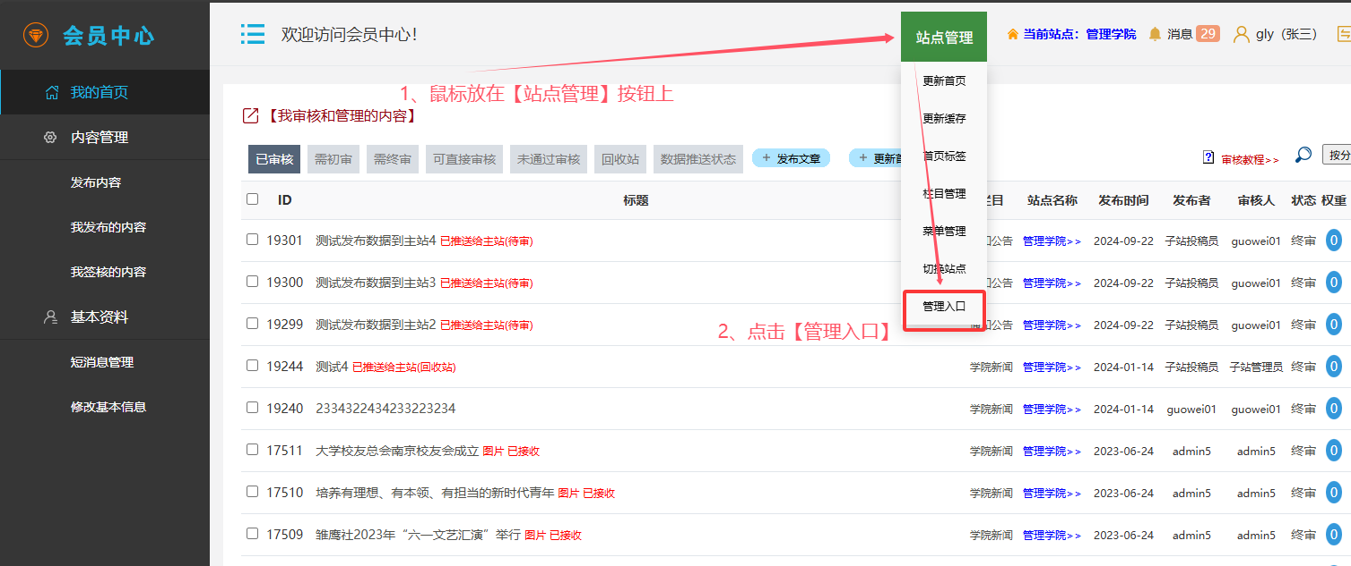

主站后台效果：

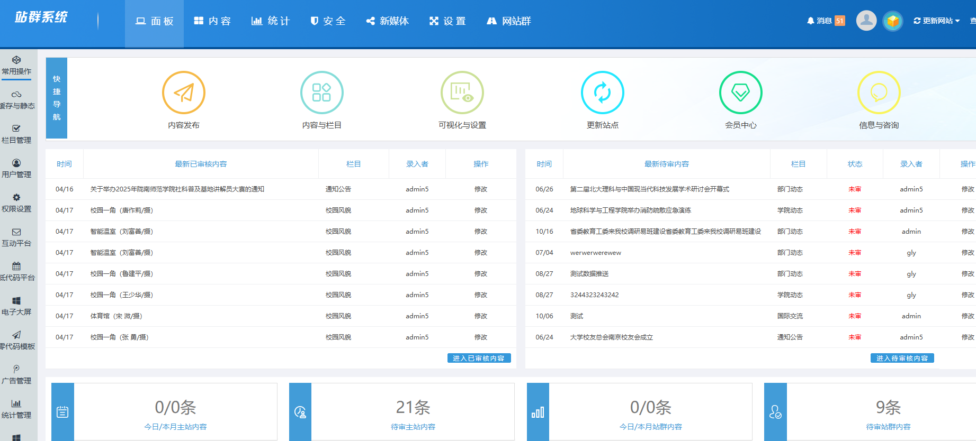

**二、主站后台常用按钮**

**1、首页可视化入口（比如要替换首页大横幅）**

鼠标放在【查看网站】按钮上----------点击【首页可视化】：然后看到蓝色标签后，鼠标双击即可替换首页横幅，然后点击静态首页即可

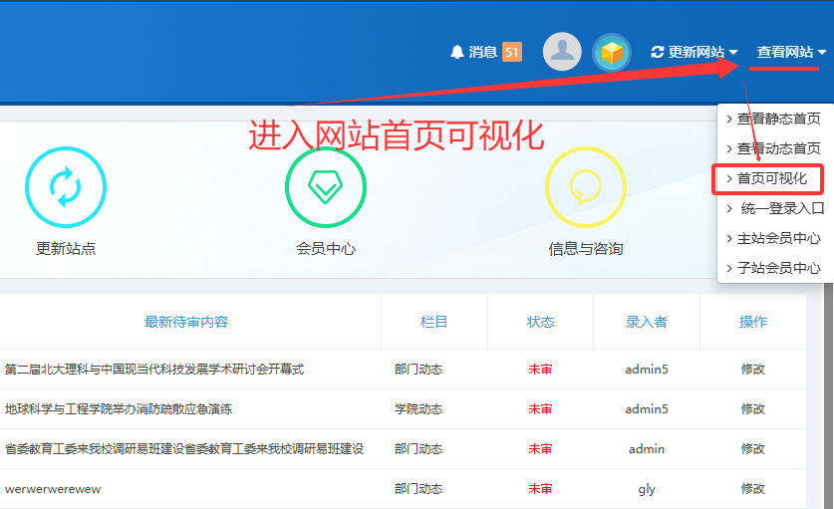

**2、更新缓存和静态网站（万能处理异常方法）**

如果网站有异常或更新了看不到效果，万能方法是----------鼠标放在【更新网站】按钮上------然后按数字标记顺序分别点击【更新全站缓存】、【静态主站首页】、【静态主站栏目】、【静态最近内容】：

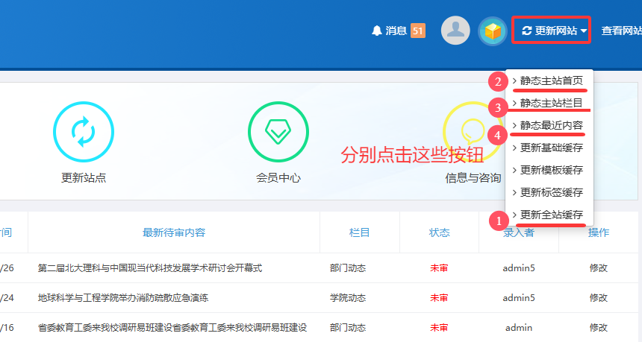

**3、主站栏目和内容入口**

点击【内容】----------点击【内容管理】、【栏目管理】 ：

